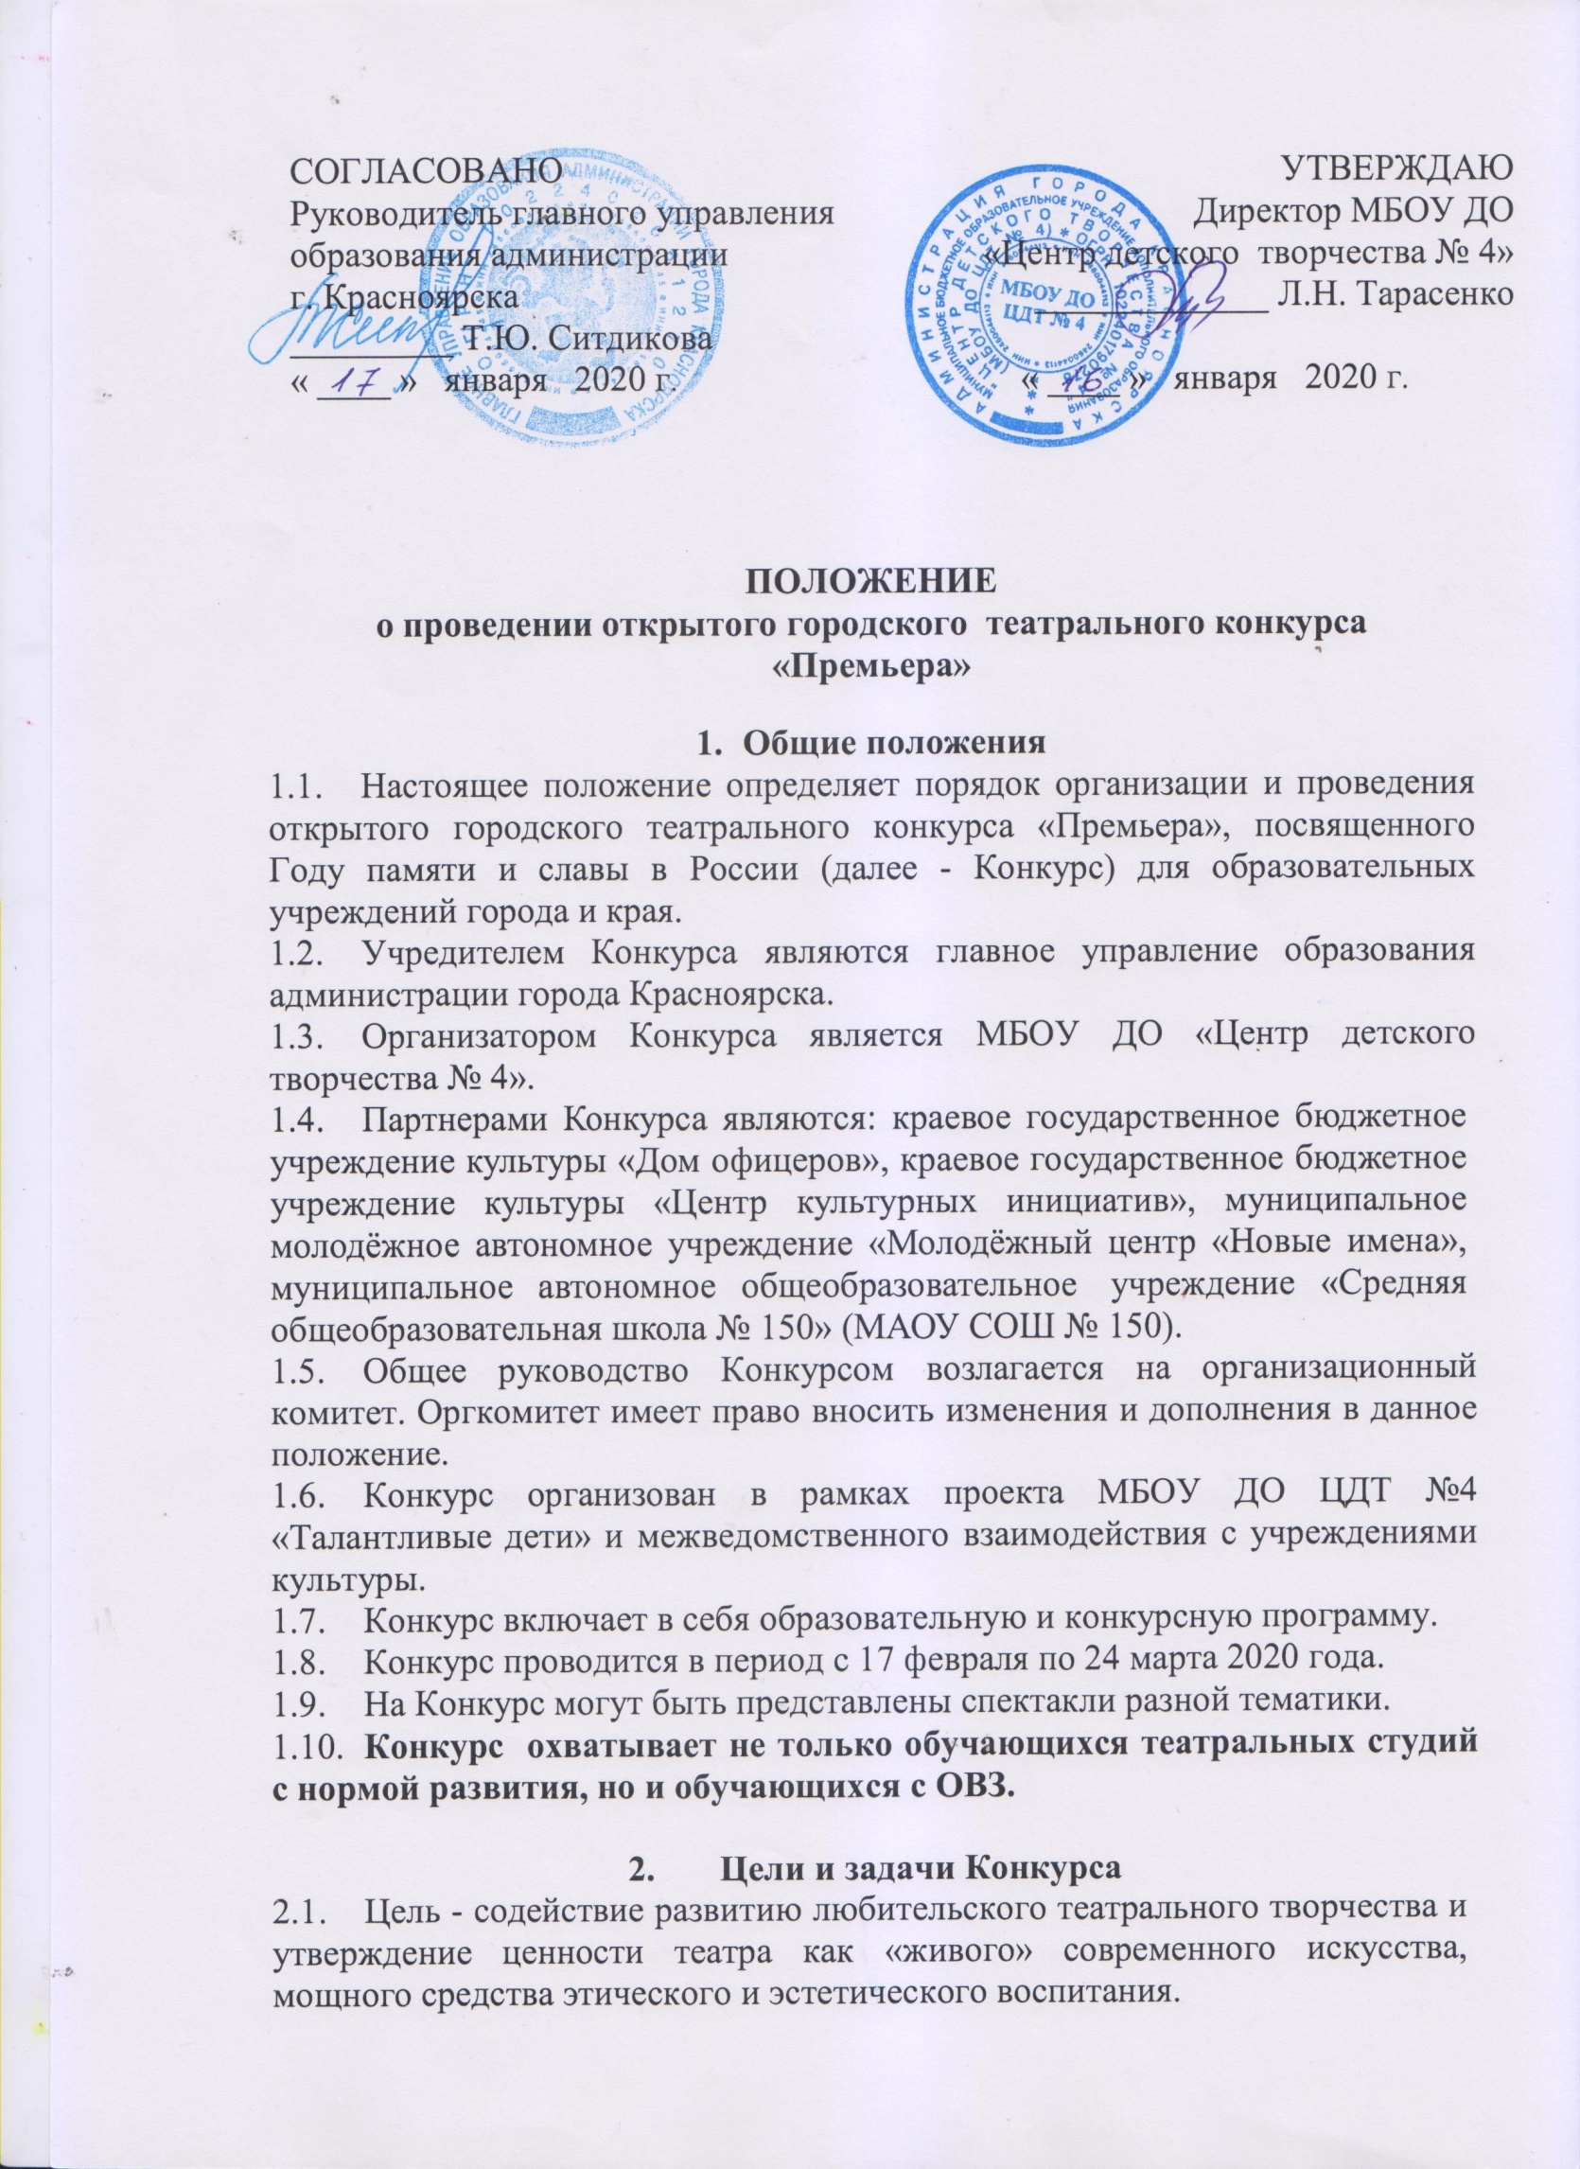  СОГЛАСОВАНО  Руководитель главного управления образования администрации  г. Красноярска  _________ Т.Ю. Ситдикова  « ____ » января 2020 г. | УТВЕРЖДАЮ  Директор МБОУ ДО  «Центр детского творчества № 4»  _____________ Л.Н. Тарасенко  « ____ » января 2020 г.

ПОЛОЖЕНИЕ
о проведении открытого городского театрального конкурса
«Премьера»
- Общие положения
  - Настоящее положение определяет порядок организации и проведения открытого городского театрального конкурса «Премьера», посвященного Году памяти и славы в России (далее - Конкурс) для образовательных учреждений города и края.
  - Учредителем Конкурса являются главное управление образования администрации города Красноярска.
  - Организатором Конкурса является МБОУ ДО «Центр детского творчества № 4».
  - Партнерами Конкурса являются: краевое государственное бюджетное учреждение культуры «Дом офицеров», краевое государственное бюджетное учреждение культуры «Центр культурных инициатив», муниципальное молодёжное автономное учреждение «Молодёжный центр «Новые имена», муниципальное автономное общеобразовательное учреждение «Средняя общеобразовательная школа № 150» (МАОУ СОШ № 150).
  - Общее руководство Конкурсом возлагается на организационный комитет. Оргкомитет имеет право вносить изменения и дополнения в данное положение.
  - Конкурс организован в рамках проекта МБОУ ДО ЦДТ №4 «Талантливые дети» и межведомственного взаимодействия с учреждениями культуры.
  - Конкурс включает в себя образовательную и конкурсную программу.
  - Конкурс проводится в период с 17 февраля по 24 марта 2020 года.
  - На Конкурс могут быть представлены спектакли разной тематики.
  - Конкурс охватывает не только обучающихся театральных студий с нормой развития, но и обучающихся с ОВЗ.

- Цели и задачи Конкурса
  - Цель - содействие развитию любительского театрального творчества и утверждение ценности театра как «живого» современного искусства, мощного средства этического и эстетического воспитания.
  - Задачи:
- популяризация театрального искусства среди обучающихся;
- создание условий для реализации детского творческого потенциала;
- формирование художественно-эстетического вкуса у зрителей;
- выявление юных талантливых актеров.

- Условия участия в Конкурсе
  - В Конкурсе могут принять участие любые непрофессиональные театральные коллективы образовательных учреждений и учреждений дополнительного образования г. Красноярска и Красноярского края, в том числе и театральные коллективы, в которых занимаются дети с ОВЗ, в возрасте от 7 до 18 лет включительно.

3.2. Все участники Конкурса делятся на три группы:
- младшая группа (с 7 до 12 лет включительно);
- старшая группа (от 13 до 18 лет включительно);
- дети с ОВЗ
Участие в спектакле взрослых допускается, но не оценивается.
3.3. Номинации Конкурса:
Конкурс проходит по номинациям: «Драматический спектакль», «Кукольный спектакль», «Музыкальный спектакль», «Моноспектакль» (опера, мюзикл, хореографический, пластический, фольклорный). Время показа спектакля должно составлять не более 40 минут.
3.4. Уровни участия в номинациях:
Базовый уровень участия:
участвуют обучающиеся, творческие коллективы за исключением образцовых, действующие не более 3 лет.
Продвинутый уровень участия:
участвуют обучающиеся, творческие коллективы, в том числе образцовые, действующие 3 года и более.
Уровень участия творческие коллективы и обучающиеся выбирают самостоятельно.
3.5. Участникам Конкурса необходимо:
- Подать заявку на участие в конкурсе (Приложение № 1) и видеозапись спектакля до 21 февраля 2020 г. по адресу: г. Красноярск, ул. Мечникова 26, МБОУ ДО «Центр детского творчества № 4», педагогу-организатору Кевлер Ирине Валерьевне, тел. 89135939378 (эл. почта: irina.kevler@mail.ru) или (эл.почта: cdt4@mail.ru).
- В заявке обязательно указать адрес электронной почты, на которую будет высылаться дополнительная информация.
- Руководитель учреждения, подписавший Заявку, несет полную ответственность за достоверность указанных в ней данных.

- Сроки, место и порядок проведения Конкурса
  - Конкурс проводится в три этапа:
- I этап (заочный) – с 21 по 26 февраля 2020 года - предварительный просмотр видеоматериалов. Победители первого этапа становятся дипломантами Конкурса.
По итогам предварительного просмотра будет сформирована программа, второго этапа.
Театральные коллективы с обучающимися с ОВЗ могут принять участие только в заочном этапе (по желанию) и в финале Конкурса.
- II этап – 10,11 марта 2020 года – к участию во втором этапе Конкурса
приглашаются спектакли, выбранные жюри по итогам I этапа Конкурса.
Победители второго этапа становятся Лауреатами конкурса. Лауреаты I степени в каждой возрастной группе представляют свои спектакли в Финале конкурса.
Решение жюри направляется участникам по электронной почте и публикуется на сайте МБОУ ДО ЦДТ № 4: www.cdt4.ru
II этап включает в себя очный конкурсный просмотр спектаклей и мастер-класс (творческую мастерскую) для каждой возрастной группы по актерскому мастерству.
- III этап – 24 марта 2020 года - финал конкурса, награждение победителей I и II этапов Конкурса.
Точная информация о месте и времени проведения всех этапов конкурса будет опубликована на сайте МБОУ ДО ЦДТ № 4: www.cdt4.ru и отправлена по электронной почте.
- Критерии оценивания
  - В состав жюри входят специалисты по театральному искусству города Красноярска.
  - Жюри оценивает постановки по следующим критериям:
Драматические, музыкальные спектакли:
- соответствие заявленному жанру и теме;
- точность в создании образа персонажа, постановки;
- сценография (костюмы, декорации и т.д.);
- эмоциональность исполнителей;
- сценическое движение, хореография;
- сценическая речь;
- режиссерское решение.

Кукольные спектакли:
- кукловедение;
- режиссура;
- сценография (внешний вид куклы, ширмы и т.д.);
- сценическая культура;
- музыкальное оформление;
- сценическая речь.

- Подведение итогов, награждение
  - Жюри определяет спектакли – лауреаты Конкурса на закрытом совещании. Решение жюри оформляется протоколом, является окончательным и обжалованию не подлежит.
  - Все участники I этапа конкурса получают дипломы участников.
  - Дипломанты и Лауреаты Конкурса награждаются дипломами I, II, III степени. Лучшему спектаклю по решению жюри вручается Гран-при Конкурса.
  - Жюри имеет право присудить специальные призы с вручением дипломов.
Приложение № 1

Заявка
на участие в Открытом театральном конкурсе «Премьера»

- Город________________________________________________________
- Район_______________________________________________________
- Учреждение________________________________________________
- Название коллектива__________________________________________
- Номинация___________________________________________________
- Уровень(базовый, продвинутый)______________________________________________________
- Возрастная группа__________________________________________
- Количество участников________________________________________
- Ф.И. участников с указанием возраста и исполняемой роли:
- ……..
- …….
- ……..
- Автор, название спектакля (отрывка)_____________________________
- Продолжительность спектакля (отрывка)__________________________
- Руководитель театрального коллектива (Ф.И.О. полностью)__________
- Телефон руководителя театрального коллектива ___________________
- Адрес электронной почты руководителя театрального коллектива ______________________________________
- Необходимые условия (столы, стулья и т.д.)_______________________

____________
Подпись Расшифровка подписи Дата

